Приложение №1

к постановлению главы

Арского муниципального района

от «____» ___________ 2025 г. №___

Ситуационный план земельного участка

Масштаб 1:1000

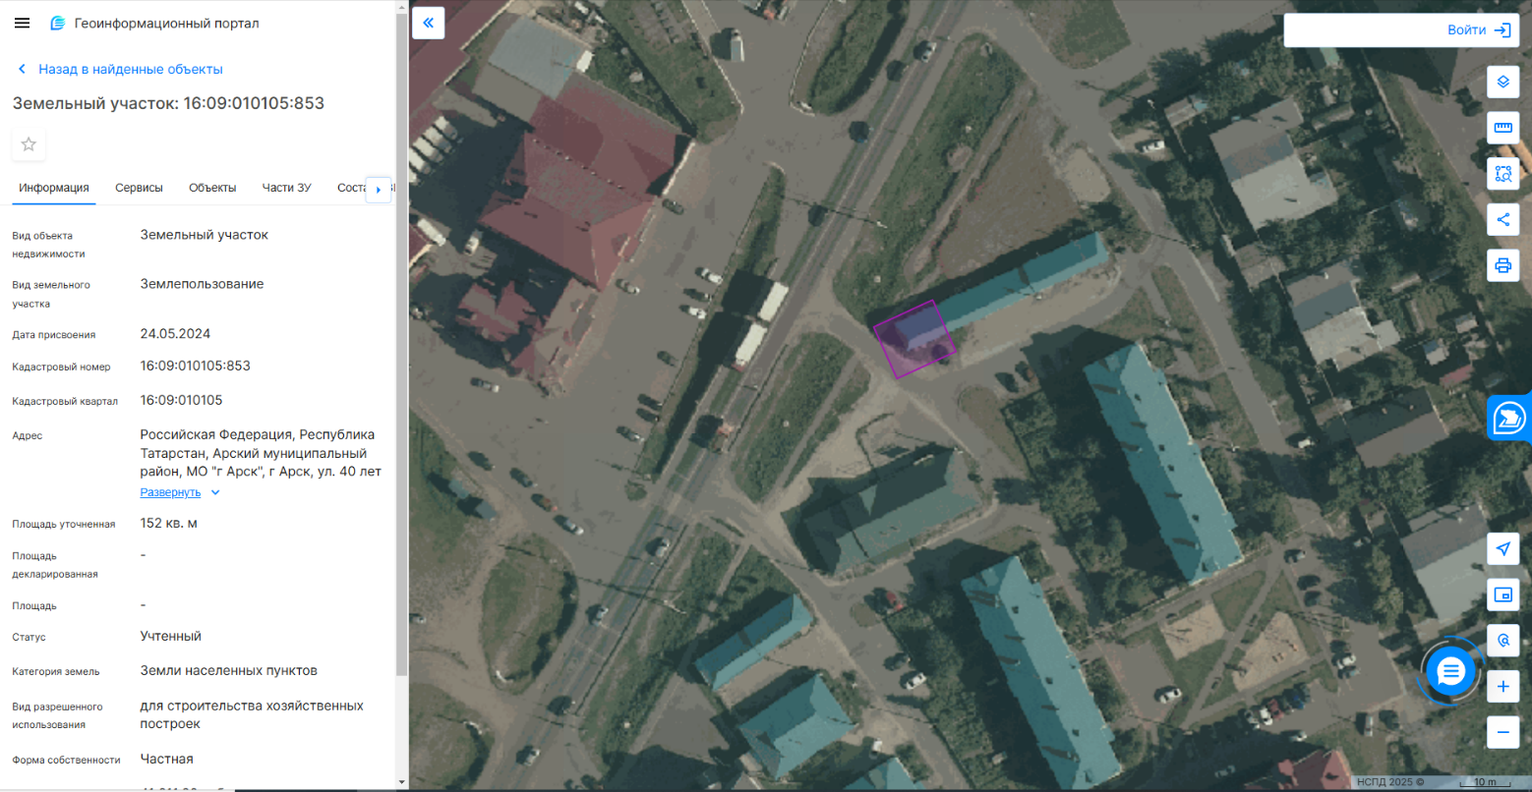

Глава Арского муниципального района

Республики Татарстан И.Г.Нуриев

Приложение №2

к постановлению главы

Арского муниципального района

от «____» ___________ 2025 г. №___

СОСТАВ КОМИССИИ

о предоставлении Галимуллину Динару Рашитовичу разрешения на условно разрешенный вид использования земельного участка с кадастровым номером 16:09:010105:853, площадью 152 кв.м, расположенного по адресу: Российская Федерация, Республика Татарстан, Арский муниципальный район, МО "г Арск", г Арск, ул. 40 лет Победы, уч-к 5/1- «Магазины» в зоне малоэтажной жилой застройки (Ж2) Правил землепользования и застройки муниципального образования «город Арск» Арского муниципального района Республики Татарстан.

|  |  |
| --- | --- |
| Мухаметова А.Ф. | -заместитель главы Арского муниципального района, председатель комиссии; |
| Сагитова Л.Г. | -начальник отдела по юридическим вопросам; |
| Хасанов И.М. | -начальник отдела инфраструктурного развития исполнительного комитета |
| Абдуллин М.Р. | -начальник финансово-экономического отдела управления сельского хозяйства и продовольствия в Арском районе; |
| Багаутдинов Р.Р. | - заместитель руководителя исполнительного комитета МО «город Арск» Арского муниципального района |

Глава Арского муниципального района

Республики Татарстан И.Г.Нуриев